Zavičajna zajednica Borovičana vas poziva na
predavanje na temu
Jadviga Jagelonska-bosanski korijeni patrone Europe
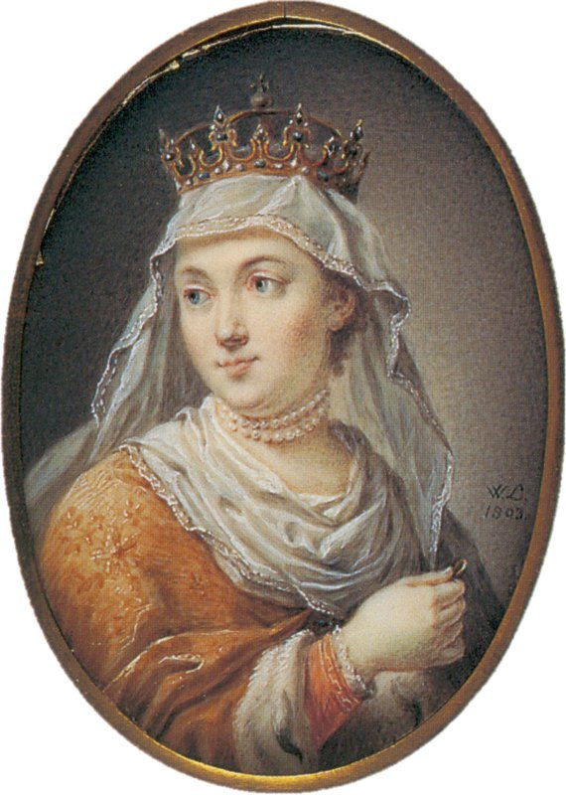
Vrijeme i mjesto održavanja:
Crkva u Borovici 5. kolovoza 2018
- 11:00 sveta misa
- 12:00 predavanje iza sv. Mise
Predavač: Andrija Lovrić, prof. povijesti i filozofije

Crtica o Jadwigi Jagelonskoj
Bosanski korijeni poljske kraljice i svetice Jadvige Jagelonske (1383./4. – 1399.), njezin cjelokupan život, duhovno i društveno okruženje njezina odrastanja i odgoja, karizma koja ju je pratila kroz život, upućuju na iznimnost njezine osobnosti što se još za njezina života manifestiralo prerastanjem u legendu, gotovo kult.
Može li njezina karizma kao i potencijalne zaštitinice bosanskohercegovačkih Hrvata i katolika, u kojoj je i njezino rodbinsko kulturno-ideološko nasljeđe igralo bitnu ulogu, dugoročnije potpomoći poboljšanju njihova općeg položaja?
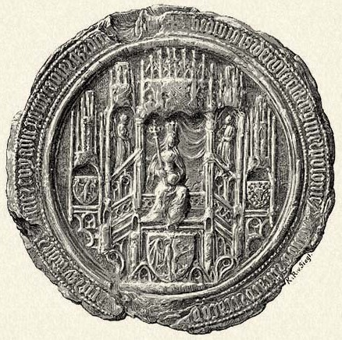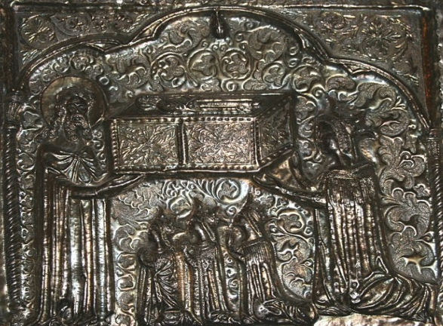
Kraljevski pečat Jadwige Ulomak sa Škrinje Sv. Šimuna, Jadwiga sa
Anžuvinske/Jagelonske sestrama i majkom Elizabetom Kotromanić/Anžuvinskom

Životopis

Andrija Lovrić je rođen 1960. godine na Kupresu (Osmanlije) gdje je završio osnovnu i srednju školu, a u Zagrebu je diplomirao povijest i filozofiju na Filozofskom fakultetu u Zagrebu.
Cijeli radni vijek radi kao srednjoškolski profesor povijesti i predmeta društveno-humanističke skupine te od 1990-ih kao vanjski suradnik Odsjeka za povijest Filozofskoga fakulteta u Zagrebu za kolegij Metodika nastave povijesti/Metodika povijesti kao mentor studentima.
Tijekom rada u Prvoj gimnaziji u Zagrebu profilira se prema mentoriranju u radnu na samostalnim učeničkim istraživačkim radovima u okvirima natjecanja iz povijesti sa zamijećenim rezultatima u radovima kao Vukovarska bolnica u vrijeme Domovinskoga rata, Španjolska gripa u Zagrebu, U prilog tvrdnji o masovnom sudjelovanju seljaka u narodnom pokretu 1903. godine – Ivan Pasarić. Kronologija jednog ubojstva, Sudbina jedne Katarine, Zbog bolesti dućana gazda zatvoren, U IME NARODA, Iz jednoga u drugo zlo...
Autor je priručnika za nastavu povijesti Ispiti i sažeci gradiva za gimnazije i strukovne škole, Školska knjiga, Zagreb 2006. godine te recezent brojnih udžbenika, zemljovida, priručnika...
Član je Stručne radne skupine za provedbu državne mature iz povijesti od početaka njezina provođenja.
Dugogodišnji rad kao turističkoga vodiča, pratitelja, predavača na raznim tečajevima, podukama i edukacijama priskrbio mu je dragocjena iskustva terenskoga rada i povezivanja znanja s konkretnim prostorima i ljudima prošlosti i sadašnjosti što s entuzijazmon prenosi generacijama svojih učenica i učenika.

